INFORME DE FISCALIZACIÓN AMBIENTAL

MOTEL ENTRE PUENTES

DFZ-2018-1989-IX-PPDA

 | Nombre | Firma
Revisado y Aprobado | LUIS MUÑOZ FONSECA
Elaborado | MIGUEL MORALES LAGOS
DETALLES DE ACTIVIDAD DE FISCALIZACIÓN
FUENTES FIJAS

INFORMACIÓN DEL TITULAR.

Titular | Rut | Identificación de la actividad | Dirección
Jorge Castell Higueras | 10.012.498-k | Motel Entre Puentes | G. Beck de Ramberga N°826, Padre las Casas.

ANTECEDENTES DE LA ACTIVIDAD.

Instrumento | D.S. N°78/2009 MINSEGPRES, Plan de Descontaminación Atmosférica (PDA) de Temuco y Padre Las Casas.  D.S. N° 8/2015 MMA. Plan de descontaminación atmosférica por MP 2,5, para las comunas de Temuco y Padre Las Casas y de actualización del plan de descontaminación por MP 10, para las mismas comunas.
Tipo de Actividad | _x_ Inspección Ambiental __x_ Examen de la Información ____ Medición y Análisis
Fecha de la Actividad | Organismo encargado | Organismo Participante
21/08/2018  (Acta de inspección en Anexo 1). | Superintendencia del Medio Ambiente. | ---

DOCUMENTACIÓN SOLICITADA Y ENTREGADA.

N° | Documento solicitado | Plazo de entrega | Fecha entrega | Observaciones
1 | Copia de registro en S.S.A.S de calderas a petróleo | 06.12.2018 | 05.12.2018 | El titular no tiene las calderas registradas ante la Seremi de Salud.
2 | Informar fecha de inicio de operación de las dos calderas a petróleo | 06.12.2018 | 05.12.2018 | Inicio de operación de las 2 calderas Marzo del 2016.
3 | Informes isocinéticos desde el año 2015 a la fecha para las dos calderas a petróleo | 06.12.2018 | 05.12.2018 | A la fecha sin muestreos isocinéticos.
4 | Documento de la Seremi de Salud que da cuenta de la dada de baja de la caldera a leña | 06.12.2018 | 05.12.2018 | Se adjunta declaración jurada ante notario.

HECHOS CONSTATADOS.

N° | Exigencia | Hecho constatado y examen de la información
 | D.S. N° 78/2009 MINSEGPRES, Artículo 3:  “Artículo 3.- Para los efectos de este decreto se entenderá por: […]  8) Fuente Existente: aquella fuente estacionaria puntual o grupal que se encuentra instalada con anterioridad a la fecha de publicación del presente decreto en el Diario Oficial, siempre que cumpla la obligación de declarar sus emisiones dentro del primer año de vigencia del presente decreto”.  D.S. N° 8/2015 Ministerio de Medio Ambiente.  “ARTÍCULOS TRANSITORIOS  Primero: Las calderas existentes, sometidas al decreto supremo Nº 78/2009, del MINSEGPRES, deberán continuar cumpliendo con las disposiciones allí establecidas, hasta la fecha en que entre en vigencia lo dispuesto en el Capítulo IV del presente Decreto”.  D.S. N°10/2013 MINSAL, Articulo 3:  Artículo 3.- Toda caldera y autoclave deberá estar incorporado a un registro que lleva la Secretaría Regional Ministerial de Salud correspondiente, previo al inicio de su operación y funcionamiento. Este registro le asignará un número con validez nacional que permita identificarlos, el que será comunicado al propietario. | - Se constata la instalación de dos (2) calderas a petróleo para calefacción, de marca FONDITAl y SIME respectivamente (ver fotografías 1 y 2). Además, se constata una caldera a leña la cual se encuentra fuera de servicio. Respecto a la caldera a leña, el titular en respuesta al requerimiento de información hace entrega de una declaración jurada ante notario de que esta caldera se encuentra inhabilitada y sin funcionamiento (ver pág. 3 del Anexo N°3).  - Se constata que el Motel cuenta con algunas habitaciones con sistema de aire acondicionado y también calefacción eléctrica (ver fotografias3 y 4).  - EL titular no tiene sus calderas registradas en la seremi de salud (sin registro de inscripción). Al respecto, presenta una cotización para realizar esta gestión de inscripción ante el servicio correspondiente (ver Anexo N°3).
 | D.S. N° 78/2009 MINSEGPRES, Artículo 21:  “Artículo 21.- Transcurridos doce meses, contados de la publicación en el Diario Oficial del presente decreto, las fuentes estacionarias puntuales y grupales, y calderas de calefacción grupales nuevas y existentes deberán medir sus emisiones de MP, mediante un muestreo isocinético realizado a plena carga, de acuerdo al Método CH – 5 (Resolución Nº 1.349, del 6 de octubre de 1997 del Ministerio de Salud, "Determinación de las Emisiones de Partículas desde Fuentes Estacionarias"), en cada una de las chimeneas de descarga a la atmósfera.  Para todos los efectos, se entenderá por plena carga a la medición efectuada a la capacidad máxima de funcionamiento de la fuente, independientemente del proceso de producción asociado, observándose los parámetros de seguridad especificados de acuerdo al diseño de la fuente y confirmados por los parámetros físicos de construcción de ella. Esta capacidad de funcionamiento será considerada como plena carga de la fuente” […]  D.S. N° 78/2009 MINSEGPRES, Artículo 23:  “Artículo 23.- La periodicidad de los muestreos isocinéticos de emisiones de las fuentes puntuales y grupales, y calderas de calefacción grupales, quedará definida de manera diferenciada por tipo de combustible, como se muestra a continuación:  Tabla Nº11. Periodicidad de los muestreos isocinéticos requeridos para acreditar Emisiones”. | - En requerimiento de información enviado al titular a través de Resol. Ex. ORA N°019_2018, de fecha 26.11.2018 (ver Anexo N°2), el titular da respuesta con fecha 05.12.2018 (ver Anexo 3), donde se resume lo siguiente:  - Las dos calderas a petróleo no se encuentran registradas en la Seremi de Salud.  - A la fecha de la fiscalización, el titular no acredita haber efectuado el muestreo isocinético desde el año 2015 a la fecha, esto para la caldera a leña y tampoco para sus dos (2) calderas a petróleo, incumpliendo el artículo 21 y 23 del D.S. N°78/2009.
  Tipo de fuente | Tipo de combustible | Periodicidad
  Fuentes puntuales | Cualquier tipo | 12 meses
  Fuentes Grupales y Calderas de Calefacción | Petróleo diésel o kerosene | Cada 36 meses
  Fuentes Grupales y Calderas de Calefacción | Gas natural, Gas licuado, Gas de ciudad u otros similares | Exentas de acreditarse
  Fuentes Grupales y Calderas de Calefacción | Biomasa (leña, aserrín, viruta, briquetas, etc.) | Cada 12 meses.

REGISTRO FOTOGRÁFICO.

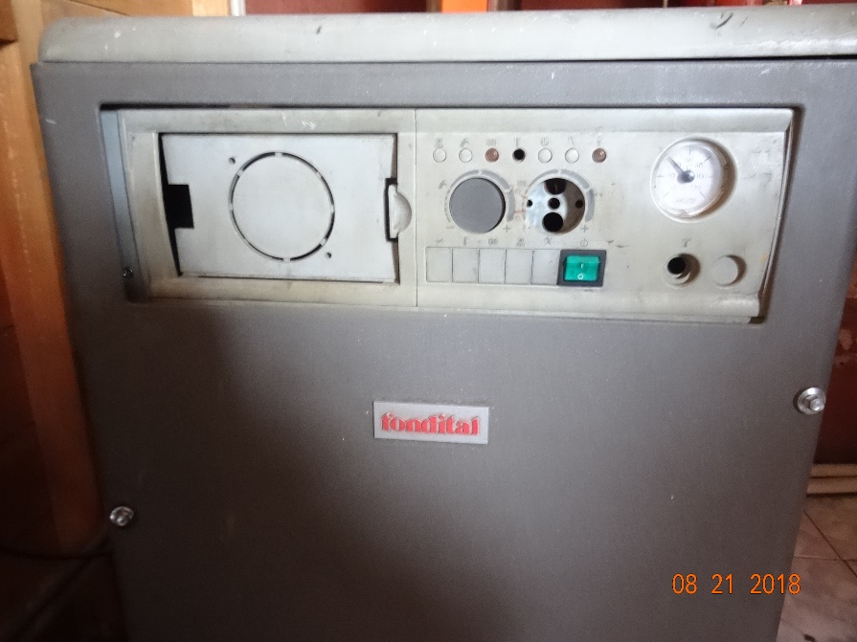 |  | 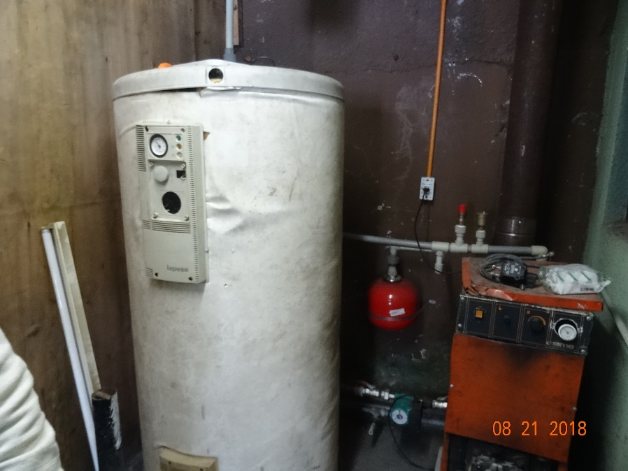
Fotografía N°1 | Fecha: 21/08/2018 | Fotografía N°2 | Fecha: 21/08/2018
Descripción: En la fotografía se observa la caldera a petróleo Diesel marca Fondital, del titular Motel entre Puentes. No se acredita el registro correspondiente de esta caldera en la Seremi de Salud. |  | Descripción: En la fotografía se observa la caldera a petróleo Diesel marca SIME, del titular Motel entre Puentes. No se acredita el registro correspondiente de esta caldera en la Seremi de Salud.

REGISTRO FOTOGRÁFICO.

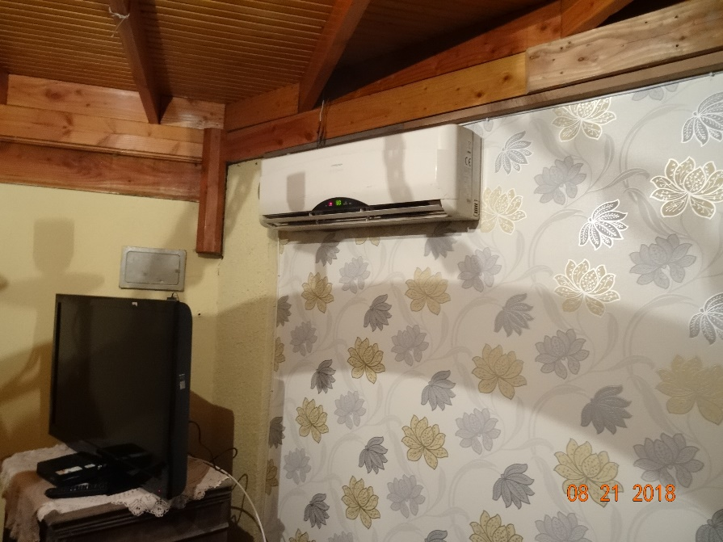 |  | 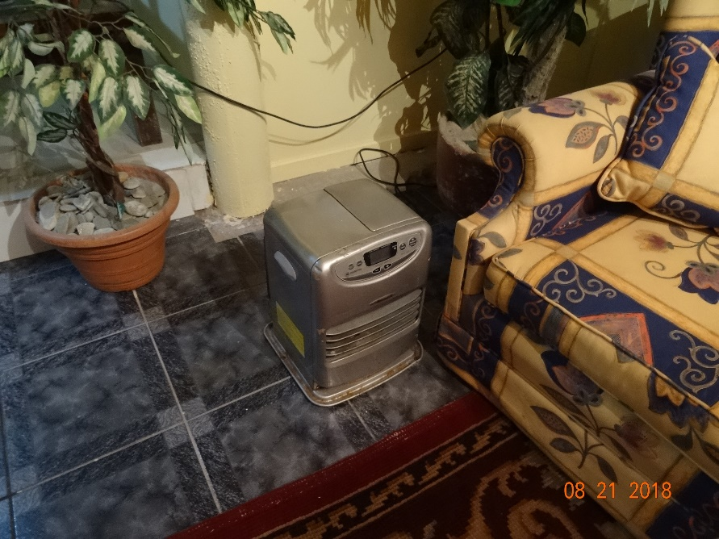
Fotografía N°3 | Fecha: 21/08/2018 | Fotografía N°4 | 21/08/2018
Descripción: Fotografía se observa el aire acondicionado instalado en una de las habitaciones del Motel. |  | Descripción: En la fotografía se observa un calefactor eléctrico que se emplea en una de las habitaciones del Motel.

CONCLUSIONES.

Como resultado de la actividad de fiscalización ambiental realizada al Motel Entre Puentes de Padre Las Casas, en el marco del Programa de Fiscalización 2018 del PDA Temuco y Padre Las Casas (D.S. N° 78/2009 MINSEGPRES y D.S. N° 8/2015 MMA) se da cuenta de los siguientes hallazgos:

N° Hecho constatado | Artículo | Conclusión
2 | D.S. N° 78/2009 MINSEGPRES, Artículo 21 y 23:  “ Artículo 21.- Transcurridos doce meses, contados de la publicación en el Diario Oficial del presente decreto, las fuentes estacionarias puntuales y grupales, y calderas de calefacción grupales nuevas y existentes deberán medir sus emisiones de MP, mediante un muestreo isocinético realizado a plena carga, de acuerdo al Método CH – 5 (Resolución Nº 1.349, del 6 de octubre de 1997 del Ministerio de Salud, "Determinación de las Emisiones de Partículas desde Fuentes Estacionarias"), en cada una de las chimeneas de descarga a la atmósfera” […]  Artículo 23.- La periodicidad de los muestreos isocinéticos de emisiones de las fuentes puntuales y grupales, y calderas de calefacción grupales, quedará definida de manera diferenciada por tipo de combustible, como se muestra a continuación:  Tabla Nº11. Periodicidad de los muestreos isocinéticos requeridos para acreditar Emisiones.  D.S. N°10/2013 MINSAL, Articulo 3:  Artículo 3.- Toda caldera y autoclave deberá estar incorporado a un registro que lleva la Secretaría Regional Ministerial de Salud correspondiente, previo al inicio de su operación y funcionamiento. Este registro le asignará un número con validez nacional que permita identificarlos, el que será comunicado al propietario. | - La unidad fiscalizable (UF) Motel Entre Puentes de la comuna de Padre Las Casas, no acredita la realización de las mediciones isocinéticas, esto para sus dos (2) calderas a petróleo, de acuerdo a lo establecido en el artículo 21 y 23 del D.S 78/2009, entre el año 2015 a la fecha, superando la periocidad de los 36 meses que corresponde.  - EL titular no acredita el registro correspondiente de sus dos (2) calderas a petróleo ante la Seremi de Salud.
  Tipo de fuente | Tipo de combustible | Periodicidad
  Fuentes puntuales | Cualquier tipo | 12 meses
  Fuentes Grupales y Calderas de Calefacción | Petróleo diésel o kerosene | Cada 36 meses
  Fuentes Grupales y Calderas de Calefacción | Gas natural, Gas licuado, Gas de ciudad u otros similares | Exentas de acreditarse
  Fuentes Grupales y Calderas de Calefacción | Biomasa (leña, aserrín, viruta, briquetas, etc.) | Cada 12 meses.

ANEXOS.

N° Anexo | Nombre Anexo
1 | Acta de inspección ambiental de fecha 21 de agosto del 2018
2 | Resol. Ex. ORA N°019/2018, de fecha 26.11.2018
3 | Respuesta del titular con fecha 05.12.2018

